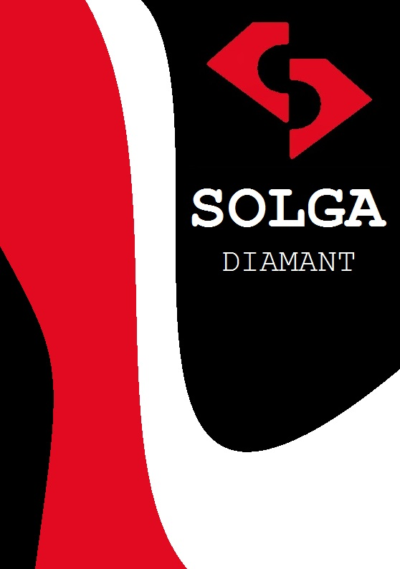

Diamantové kotúče pre ručné náradie – suchý rez

Celoobvodové kotúče  Tieto kotúče majú najkvalitnejší rez. Využívané na keramické obklady a dlažby. Vhodné pre kolmé rezy a a rezanie po uhlom 45°. |  | Turbo kotúče  Výborne sa hodia pre rýchly a presnejší rez, hlavne pri menej hlbokých rezoch. Preto sú tieto kotúče využívané najmä pri rezaní kameňa alebo kamenných dosiek.
Laser kotúče  Je vhodný pre rezanie hrubších materiálov nad 25mm. Lepšie sa chladia a majú dlhšiu životnosť. Nevýhodou je, že rezná hrana nie je čistá. Preto sa využívajú hlavne na stavebné materiály ako je tehla, betón a dalšie. |  | Turbo-laser kotúče  Najvyššia rýchlosť rezu. Vhodný pre rezanie všetkých druhov materiálov. Agresívny rez a dobrý odvod obrúseného(odpadového) materiálu.
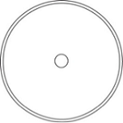  Celoobvodový |  | 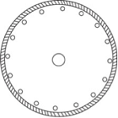  Turbo
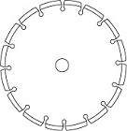  Laser |  | 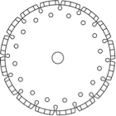  Turbo-Laser

Diamantové kotúče pre ručné náradie – suchý rez
UNIVERZÁLNE | ŽELEZOBETÓN A TVRDÉ MATERIÁLY
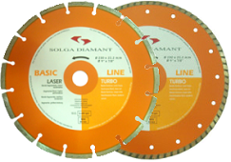  laser turbo | 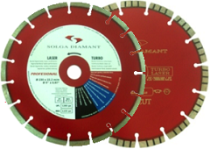  laser turbo-laser
 | Ceny sú uvedené bez DPH.
  Obj. č. | Rozmer[mm] | Segment[mm] | Cena
  12803115 | 115/22,2 | 7 laser | 11,00 €
  10802115 | 115/22,2 | 7 turbo | 10,00 €
  12803125 | 125/22,2 | 7 laser | 13,00 €
  10802125 | 125/22,2 | 7 turbo | 11,00 €
  12803150 | 150/22,2 | 7 laser | 18,00 €
  12803180 | 180/22,2 | 7 laser | 21,00 €
  12803230 | 230/22,2 | 7 laser | 27,00 €
  10802230 | 230/22,2 | 7 turbo | 27,00 €
  Obj. č. | Rozmer[mm] | Segment[mm] | Cena
  13303115 | 115/22,2 | 8 laser | 18,00 €
  13303125 | 125/22,2 | 8 laser | 21,00 €
  13303150 | 150/22,2 | 8 laser | 27,00 €
  13303180 | 180/22,2 | 8 laser | 35,00 €
  13376230.10 | 230/22,2 | 10 turbo-laser | 43,00 €
  13716230 | 230/22,2 | 10 turbo*gold | 82,00 €
  13303300 | 300/25,2 | 8 laser | 75,00 €
  13303350 | 350/25,4 | 8 laser | 93,00 €
NA TEHLU/POROTHERM | NA TVRDÚ KERAMIKU A PORCELÁN
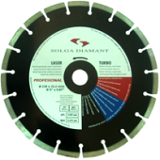  laser | 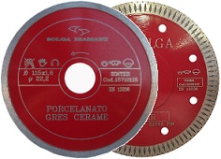  celoobvodové turbo-tenké
 | Ceny sú uvedené bez DPH.
  Obj. č. | Rozmer[mm] | Segment[mm] | Cena
  13403115 | 115/22,2 | 8 laser
  13403125 | 125/22,2 | 8 laser | 22,00 €
  13403150 | 150/22,2 | 8 laser | 30,00 €
  13403230 | 230/22,2 | 8 laser | 61,00 €
  13403300 | 300/25,4 | 8 laser
  13403350 | 350/25,4 | 8 laser | 102,00 €
  Obj. č. | Rozmer[mm] | Segment[mm] | Cena
  15710115 | 115/22,2 | 7 celoobvodové | 18,00 €
  10303115 | 115/22,2 | 10/1,4 turbo-tenké | 17,00 €
  15710125 | 125/22,2 | 7 celoobvodové | 19,00 €
  10303125 | 125/22,2 | 10/1,4 turbo-tenké | 18,00 €
  10302125 | 125/22,2 | 10/1,2 turbo-tenké | 29,00 €
  15710230 | 230/22,2 | 7 celoobvodové | 40,00 €

Diamantové kotúče pre stolové píly – mokrý rez
BL/AL1 – segmentový s medzerami  Otvorený zárez pomáha dosiahnuť vyššiu rýchlosť rezania kvôli väčšiemu oddeleniu segmentov. |  | 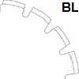 | 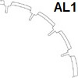  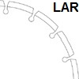
LA/LAR – segmentový
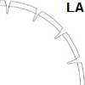
Navrhnuté na dosiahnutie vyššej výkonnosti. Vzhľadom na blízkosť segmentov je čepel
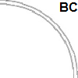
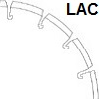
dlhšia a vedie k lepšej ochrane.
LAC – J-drážky
Vysoká rýchlosť rezu pri najtvrdších materiáloch. Špeciálne určený pre priame rezy slinutej dlažby. Týmto kotúčom dosiahnete najkvalitnejší - najčistejší rez.
BC – celoobvodový
Najvyššia kvalita rezu. Pre kolmé rezy aj tzv. jolly-kamenické rohy (rezanie pod uhlom 45°) keramických obkladov a dlažieb a ďalších glazúrovaných materiálo
NA KERAMIKU | NA TVRDÚ KERAMIKU A PORCELÁN
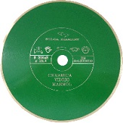  J-drážky | 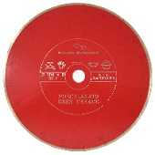  J-drážky
 | Ceny sú uvedené bez DPH.
  Obj. č. | Rozmer[mm] | Segment[mm] | Cena
  20000180 | 180/25,4 | 7 | 20,00 €
  20000200 | 200/25,4 | 7 | 22,00 €
  20000231 | 230/25,4 | 7 | 26,00 €
  20000250 | 250/25,4 | 7 | 28,00 €
  20000300 | 300/25,4 | 7 | 51,00 €
  20000350 | 350/25,4 | 7 | 59,00 €
  Obj. č. | Rozmer[mm] | Segment[mm] | Cena
  20010180 | 180/25,4 | 7 | 24,00 €
  20010200 | 200/25,4 | 7 | 28,00 €
  20010231 | 230/25,4 | 7 | 31,00 €
  20010250 | 250/25,4 | 7 | 34,00 €
  20010300 | 300/25,4 | 7 | 57,00 €
  20010350 | 350/25,4 | 7 | 65,00 €

Diamantové kotúče pre stolové píly – mokrý rez
UNIVERZÁLNE | NA BETÓN
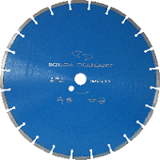  segmentový | 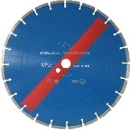  segmentový
 | Ceny sú uvedené bez DPH.
  Obj. č. | Rozmer[mm] | Segment[mm] | Cena
  23117300 | 300/25,4 | 15 | 58,00 €
  23117350 | 350/25,4 | 15 | 76,00 €
  23117400 | 400/25,4 | 15 | 98,00 €
  21306500 | 500/25,4 | 10 | 170,00 €
  21306700 | 700/60,0 | 10 | 355,00 €
  21306900 | 900/60,0 | 10 | 500,00 €
  Obj. č. | Rozmer[mm] | Segment[mm] | Cena
  21306300 | 300/25,4 | 8 | 68,00 €
  21306350 | 350/25,4 | 8 | 89,00 €
  21306400 | 400/25,4 | 8 | 113,00 €

NA ZÁMKOVÚ DLAŽBU | NA TEHLU/POROTHERM
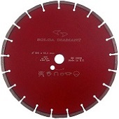  segmentový | 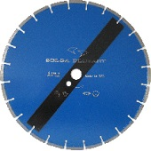  Segmentový s medzerami
 | Ceny sú uvedené bez DPH.
  Obj. č. | Rozmer[mm] | Segment[mm] | Cena
  13303300 | 300/25,4 | 8 | 74,00 €
  13303350 | 350/25,4 | 8 | 90,00 €
  13303400 | 400/25,4 | 8 | 152,00 €
  Obj. č. | Rozmer[mm] | Segment[mm] | Cena
  21502300 | 300/25,4 | 8 | 70,00 €
  21502350 | 350/25,4 | 8 | 92,00 €
  21506400 | 400/25,4 | 10 | 119,00 €
  21506500 | 500/25,4 | 10 | 214,00 €
  21506700 | 700/60,0 | 10 | 343,00 €
Diamantové kotúče pre stolové píly – mokrý rez
NA MRAMOR | NA ŠAMOT
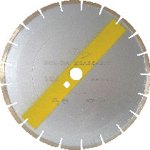  Segmentový s medzerami | 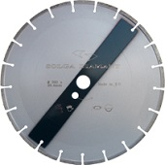  Segmentový s medzerami
 | Ceny sú uvedené bez DPH.
  Obj. č. | Rozmer[mm] | Segment[mm] | Cena
  32202300 | 300/25,4 | 8 | 110,00 €
  32202350 | 350/25,4 | 8 | 115,00 €
  Obj. č. | Rozmer[mm] | Segment[mm] | Cena
  38202300 | 300/25,4 | 7 | 105,00 €
  38202350 | 350/25,4 | 7 | 125,00 €

NA ŽULU | UNIVERZÁLNE - TURBO
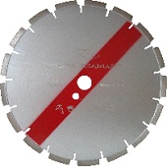  Segmentový s medzerami | 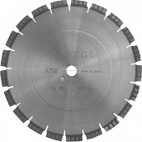  Segmentový - turbo
 | Ceny sú uvedené bez DPH.
  Obj. č. | Rozmer[mm] | Segment[mm] | Cena
  33087304 | 300/25,4 | 15 | 130,00 €
  330H7354 | 350/25,4 | 15 | 135,00 €
  Obj. č. | Rozmer[mm] | Segment[mm] | Cena
  23117300 | 300/25,4 | 15 | 70,00 €
  23117350 | 350/25,4 | 15 | 96,00 €
  23117400 | 400/25,4 | 15 | 106,00 €

Diamantové kotúče pre rezačky špár – mokrý rez
UNIVERZÁLNE | NA BETÓN
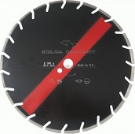  *S otvorom na kolík | 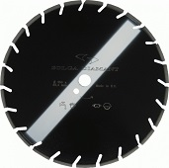  *S otvorom na kolík
 | Ceny sú uvedené bez DPH.
  Obj. č. | Rozmer[mm] | Segment[mm] | Cena
  24606350 | 350/25,4 | 10 | 58,00 €
  24606400 | 400/25,4 | 10 | 76,00 €
  24606450 | 450/25,4 | 10 | 98,00 €
  Obj. č. | Rozmer[mm] | Segment[mm] | Cena
  24806350 | 350/25,4 | 10 | 133,00 €
  24806350 | 400/25,4 | 10 | 158,00 €
  24806350 | 450/25,4 | 10 | 191,00 €
  24806350 | 500/25,4 | 10 | 237,00 €
Diamantové brúsne kotúče
DVOJRADOVÝ STD-I | DVOJRADOVÝ STD-II
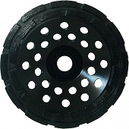 | 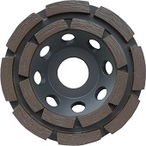
 | Ceny sú uvedené bez DPH.
  Obj. č. | Rozmer[mm] | Cena
  53220125 | 125/22,2 | 45,00 €
  53220180 | 180/22,2 | 85,00 €
  Obj. č. | Rozmer[mm] | Cena
  53123125 | 125/22,2 | 55,00 €

Diamantové brúsne kotúče
DVOJRADOVÝ PROFI | TYP L
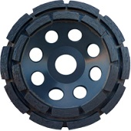 | 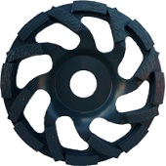
 | Ceny sú uvedené bez DPH.
  Obj. č. | Rozmer[mm] | Cena
  53120100 | 100/22,2 | 81,00 €
  53120125 | 125/22,2 | 83,00 €
  Obj. č. | Rozmer[mm] | Cena
  53126125 | 125/22,2 | 59,00 €
  53126180 | 180/22,2 | 90,00 €
